MovelControl

Sumário Executivo

Para MovelControl

**Versão 4.0**

Sumário

1. Introdução 4

1.1 Visão geral 4

1.2 Escopo 4

1.3 Atribuições de poder e interessados 5

2. Análise de risco 5

2.1 Risco Técnicos 5

2.2 Riscos Operacionais 5

2.3 Risco de Segurança 5

2.4 Risco Financeiros 5

3. Orçamento 6

4. Cronograma preliminar 6

5. Hipóteses do projeto 8

6. Atores 9

7. Casos de uso de negócio 10

7.1 Diagramas de Sequência 19

8. Diagramas de Atividade 27

8.1 Diagrama de atividades de negócio 27

8.2 Diagrama de Atividade Orçamento ao Pedido 28

8.3 Diagrama de Atividade de Caso de Uso 29

9. Diagrama de Pacote 39

10. Diagrama de Classe de Domínio 40

11. Diagrama de Objeto 41

12. Diagrama de Comunicação 42

13. Diagrama de Visão Geral de Interação 48

14. Requisitos de Performance 48

15. Atributos do Sistema de Software 49

15.1.1 Interfaces de Software 49

16. Conclusão 49

Sumário Executivo

# Introdução

O documento apresenta a documentação de um futuro sistema de Marcenaria que produz móveis planejados. Com funcionalidade de gestão de orçamentos e vendas, gerenciamento de estoque e produção, o sistema será usado pelo proprietário e por funcionários responsáveis pela gestão, otimizando e facilitando a eficiência da produção e o controle do estoque.

## Visão geral

O objetivo do sistema é a automatização de serviços manuais no ambiente da marcenaria, facilitando processos como gerências de estoque e a emissão de orçamentos personalizados para auxiliar na gerência do estoque e ter um controle maior dos materiais usados para a fabricação dos móveis. O sistema será desenvolvido do zero, sem o uso de sistemas anteriores. Contendo funcionabilidades como:

* Gestão e emissão de Orçamentos
* Controle de estoque
* Cadastrar e gerir Clientes
* Cadastrar e gerir Materiais no Estoque
* Enviar o Orçamento para o cliente
* Enviar Nota Fiscal para o cliente
* Registro de Pedido
* Fazer pedido de material ao Fornecedor

Possíveis restrições:

* Treinamento de usuários para o uso do sistema
* Capacidade de armazenamento limitada
* Incompatibilidade com alguns tipos de sistemas operacionais

## Escopo

O sistema será uma API Rest, podendo ser usada em diferentes interfaces gráficas de acordo com a preferência do Proprietário. Incluirá módulos para controle de estoque, gestão de clientes, orçamentos, pedidos e de estoque, emissão de nota fiscal, acompanhamento de prazos de entrega e status de produção. O foco principal é a organização interna, o controle de estoque e a facilidade na gestão de orçamentos, produção e estoque.

## Atribuições de poder e interessados

|  |  |  |  |  |  |  |
| --- | --- | --- | --- | --- | --- | --- |
| Nome | Título/Cargo | Organização | Papel | Nível de Interesse | Nível de Influência | Expectativas |
| Jorge Afonso | Gerente de Projeto | Setor de TI | Equipe de Desenvolvimento | Alto | Alto | Entregar o projeto no prazo e com as funcionalidades desejadas |
| Sebastião Araujo | Dono da empresa/ Usuário final | Gerencia | Usuário | Alto | Alto | Sistema intuitivo e eficiente |
| Juliano Silva | Funcionário | Fabricação | Equipe de Fabricação | Baixo | Baixo | Facilidade na gerência de estoque |
| Elicio Duarte | Lider equipe de montagem | Montagem/ Entrega | Equipe de montagem | Baixo | Baixo | Facilidade de gerir as entregas |
| Guidson  Neri | Lider da Fabricação | Fabricação | Equipe de Fabricação | Médio | Alto | Facilidade na gerência de estoque |

# Análise de risco

## Risco Técnicos

* Perda de dados no sistema
* Possível perda de desempenho devido às limitações de conectividade

## Riscos Operacionais

* Resistência dos usuários com a adaptação ao sistema
* Falta de treinamento do usuário
* Erro humano no uso do sistema
* Interrupção no fornecimento de energia elétrica

## Risco de Segurança

* Acesso não autorizado ao banco de dados
* Roubo de informações, como dados de cliente e fornecedores

## Risco Financeiros

* Custo de manutenção elevado
* Custo de suporte ao sistema elevado
* Investimento inicial acima do previsto
* Retorno financeiro abaixo do esperado

# Orçamento

|  |  |  |
| --- | --- | --- |
| **Nome** | **Descrição** | **Valor Estimado (R$)** |
| Desenvolvimento Front-end | Implementação da interface do usuário | 40.000 |
| Desenvolvimento Back-end | Lógica de negócios e integração com banco de dados | 60.000 |
| Design UI/UX | Criação de interface intuitiva e experiência do usuário | 20.000 |
| Gerenciamento do Projeto | Coordenação das etapas e prazos | 25.000 |
| Testes e Garantia de Qualidade | Verificação e validação do sistema | 20.000 |
| Infraestrutura e Hospedagem | Configuração de servidores e banco de dados | 10.000 |
| Capacitação e Treinamento | Treinamento do usuário final | 10.000 |
| Suporte e Manutenção | Suporte técnico e atualizações periódicas | 20.000 anuais |
| Licenças e Ferramentas | Ferramentas de desenvolvimento e licenças | 10.000 |
| Contingências | Reserva para imprevistos | 20.000 |
| **Total** | | **235.000** |

# Cronograma preliminar

|  |  |  |  |  |
| --- | --- | --- | --- | --- |
| Fase do Projeto | Entregável | Data de Início | Data de Conclusão | Responsável |
| Planejamento | Declaração de Escopo | 01/04/2025 | 05/04/2025 | Gerente de Projeto |
| Requisitos do Sistema | 06/04/2025 | 12/04/2025 | Analista de Sistemas |
| Plano de Projeto | 13/04/2025 | 17/04/2025 | Gerente de Projeto |
| Análise de Sistemas | Modelo de Casos de Uso | 18/04/2025 | 25/04/2025 | Analista de Sistemas |
| Modelo de Dados | 26/04/2025 | 02/05/2025 | Analista de Sistemas |
| Diagramas de Atividades | 03/05/2025 | 08/05/2025 | Analista de Sistemas |
| Design do Sistema | Wireframes e Mockups | 09/05/2025 | 15/05/2025 | Designer de UI/UX |
| Modelo de Arquitetura do Sistema | 16/05/2025 | 22/05/2025 | Arquiteto de Sistemas |
| Documentação de Design | 23/05/2025 | 29/05/2025 | Designer de UI/UX |
| Desenvolvimento | Código Fonte | 30/05/2025 | 30/06/2025 | Desenvolvedores |
| Documentação de Código | 01/07/2025 | 05/07/2025 | Desenvolvedores |
| Relatórios de Compilação | 06/07/2025 | 10/07/2025 | DevOps |
| Testes | Estratégia de Testes | 11/07/2025 | 15/07/2025 | Analista de Testes |
| Casos de Teste | 16/07/2025 | 20/07/2025 | Analista de Testes |
| Relatórios de Testes | 21/07/2025 | 25/07/2025 | Analista de Testes |
| Implementação | Ambiente de Produção | 26/07/2025 | 30/07/2025 | Equipe de TI |
| Relatório de Implementação | 31/07/2025 | 02/08/2025 | Gerente de Projeto |
| Manual do Usuário | 03/08/2025 | 06/08/2025 | Documentador |
| Treinamento e Suporte | Material de Treinamento | 07/08/2025 | 10/08/2025 | Analista de Treinamento |
| Plano de Suporte | 11/08/2025 | 15/08/2025 | Gerente de Suporte |
| Documentação Final | Relatório Final do Projeto | 16/08/2025 | 20/08/2025 | Gerente de Projeto |
| Avaliação Pós-Implementação | 21/08/2025 | 25/08/2025 | Analista de Sistemas |

# Hipóteses do projeto

O desenvolvimento do sistema MovelControl para uma marcenaria de móveis planejados se baseia em uma série de hipóteses que visam garantir a eficiência do projeto, a satisfação do usuário e o retorno sobre o investimento.

A primeira hipótese é que a automação de processos manuais, tais como o controle de estoque e a emissão de orçamentos, permitirá aumentar a produtividade e reduzir erros, como a falta de materiais. A implementação do sistema otimizará o tempo de execução das tarefas administrativas, facilitando o gerenciamento de serviços por meio dos orçamentos, o controle de materiais que entram e saem, e a gestão de fornecedores.

Outra suposição é que o funcionário encarregado de manusear o sistema se adaptará facilmente, graças ao desenvolvimento de uma interface simples e intuitiva. Com o treinamento adequado, o usuário será capaz de operar o sistema de forma eficiente.

Em relação à viabilidade financeira, estima-se que o retorno do investimento seja alcançado em 12 a 18 meses, devido à redução de custos operacionais e ao aumento da eficiência nas vendas e na produção. Além disso, a implementação local garantirá maior segurança do sistema, evitando o vazamento de informações sensíveis.

Por fim, acredita-se que, ao automatizar os processos manuais, a marcenaria se destacará no mercado, pois não há concorrentes locais que utilizam um sistema semelhante. Isso melhorará o tempo de atendimento aos clientes, o controle de orçamentos e a gestão de pedidos já realizados.

Com base nessas hipóteses, o projeto MovelControl busca oferecer uma solução eficiente e inovadora, que atenda às necessidades da marcenaria e contribua para o crescimento do negócio.

# Diagrama O conteúdo gerado por IA pode estar incorreto.Atores

**Usuário:** Responsável por gerenciar o sistema.

**Cliente:** Só receberá informações como Nota Fiscal e Orçamento

# Casos de uso de negócio

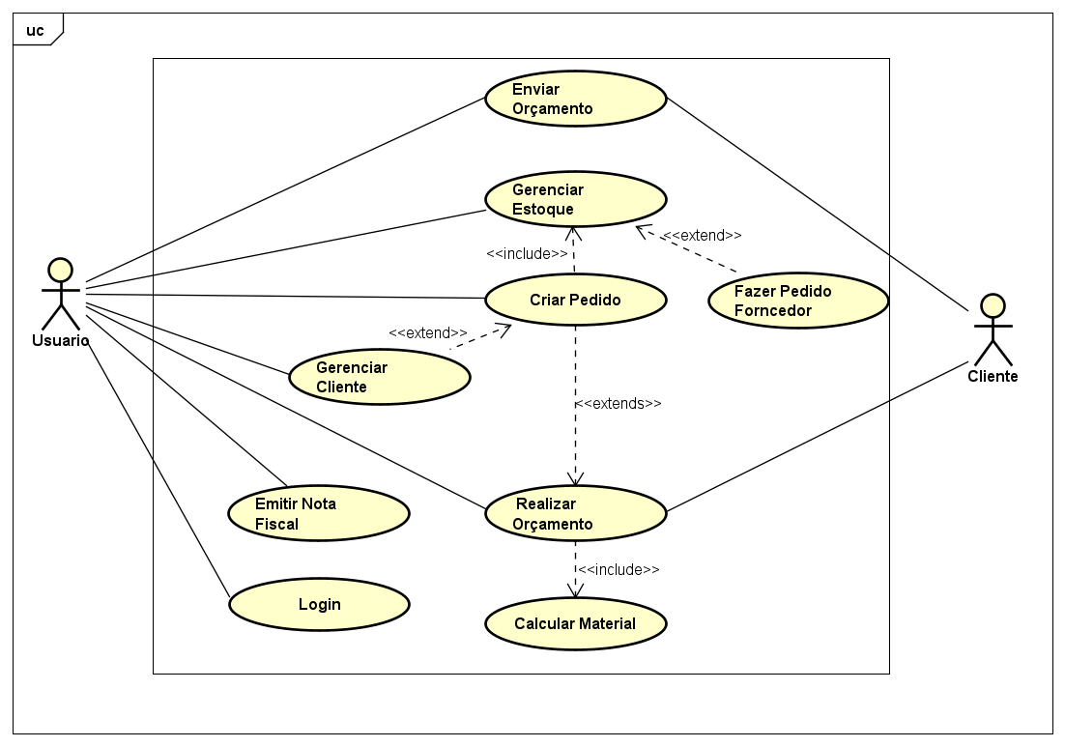

Figura - Diagrama de caso de Uso

|  |  |  |
| --- | --- | --- |
| Nome do Caso de Uso | UC01 – Gerenciar Cliente | |
| Caso de Uso Geral | Gerenciar Cliente | |
| Ator Principal | usuário | |
| Atores Secundários | Sistema | |
| Resumo | Este caso de uso permite que o usuário cadastre, edite, consulte e exclua dados dos clientes na plataforma. | |
| Pré-condições | O usuário deve conter as permissões necessárias. | |
| Pós-condições | O cliente estará cadastrado, atualizado ou removido do banco de dados. | |
| Cenário Principal | | |
| Ações do Ator | Ações do Sistema | |
| 1. Acessa a tela de clientes | 1. Exibe Lista de clientes | |
| 2. Acessa criar cliente e envia os dados | 2. Recebe os dados do cliente | |
|  | 3. Salva os dados do Cliente | |
| Restrições/Validações | * CPF ou CNPJ deve ser único * Campos obrigatórios devem ser preenchidos | |
| Cenário Alternativo – Editar Cliente | | |
| Ações do Ator | Ações do Sistema | |
| 1. Acessa editar Cliente e envia os dados | 1. Recebe os dados editados do Cliente | |
|  | 1. Identifica se é pessoa Fisica ou Juridica | |
|  | 1. Salva as alterações e confima | |
| Cenário Alternativo – Remover Cliente | | | |
| Ações do Ator | | Ações do Sistema | |
| 1. Acessa Remover o Cliente e envia os dados | 1. Recebe os dados de qual cliente vai excluir | |
|  | 1. Identifica se é pessoa Fisica ou Juridica | |
|  | 1. Exclue o cliente | |

|  |  |
| --- | --- |
| Nome do Caso de Uso | UC02 – Enviar Orçamento |
| Caso de Uso Geral | Enviar Orçamento |
| Ator Principal | usuário |
| Atores Secundários | Sistema |
| Resumo | Permite ao usuário enviar o orçamento gerado ao cliente por e-mail ou outro canal disponível. |
| Pré-condições | Orçamento deve estar salvo no sistema |
| Pós-condições | O cliente recebe o orçamento enviado. |
| Cenário Principal | |
| Ações do Ator | Ações do Sistema |
| 1. Seleciona o orçamento | 1. Exibe opções de envio |
| 2. Clica em “Enviar” | 2. Envia orçamento para o cliente |
| Restrições/Validações | * Cliente deve possuir e-mail cadastrado   O orçamento deve estar completo |

|  |  |  |  |
| --- | --- | --- | --- |
| Nome do Caso de Uso | UC03 – Gerenciar Estoque | | |
| Caso de Uso Geral | Gerenciar Estoque | | |
| Ator Principal | usuário | | |
| Atores Secundários | Sistema | | |
| Resumo | Permite o controle das entradas e saídas de materiais no estoque da marcenaria. | | |
| Pré-condições | O usuário deve estar logado e autorizado para acessar o módulo de estoque. | | |
| Pós-condições | O estoque será atualizado com os dados informados. | | |
| Cenário Principal | | | |
| Ações do Ator | Ações do Sistema | | |
| 1. Acessa a tela de estoque | 1. Exibe interface de controle | | |
| 2. Registra entrada ou saída | 2. Atualiza os dados no sistema | | |
| Restrições/Validações | * Não permitir estoque negativo * validar campos obrigatórios | | |
| Cenário Alternativo – Editar Item | | | |
| Ações do Ator | Ações do Sistema | | |
| 1. Acessa Editar item e envia os dados | 1. Recebe os dados | | |
|  | 1. Cadastra o Item | | |
| Cenário Alternativo – Remover | | | |
| Ações do Ator | | Ações do Sistema | |
| 1. Acessa Remover item e envia os dados | | 1. Recebe os dados | |
|  | 1. Exclui o Item | | |
| Cenário Alternativo – Consulta Quantidade | | | |
| Ações do Ator | | Ações do Sistema | |
| 1. Acessa Consultar Quantidade do Item e envia os dados | | 1. Recebe os dados | |
|  | | 1. Pesquisa no banco de dados | |
|  | 1. Retorna para o cliente a quantidade de Item em estoque | | |
| Cenário Alternativo – Entrada de Material | | | |
| Ações do Ator | | | Ações do Sistema |
| 1. Acessa Entrada de Material e envia os dados | | | 1. Recebe os dados da entrada do material |
|  | | | 1. Envia para o banco de dados e atualiza |
| Cenário Alternativo – Registra Saida | | | | |
| Ações do Ator | | | Ações do Sistema | |
|  | | | 1. O sistema recebe um pedido | |
|  | | | 1. O sistema da baixa na quantidade usada no pedido | |

|  |  |  |
| --- | --- | --- |
| Nome do Caso de Uso | UC04 – Criar Pedido | |
| Caso de Uso Geral | Criar Pedido | |
| Ator Principal | usuário | |
| Atores Secundários | Sistema | |
| Resumo | Este caso de uso permite ao usuário criar pedidos de móveis planejados com base nos orçamentos aprovados. | |
| Pré-condições | O cliente deve estar cadastrado e o orçamento aprovado. | |
| Pós-condições | Um novo pedido é registrado no sistema e fica disponível para acompanhamento. | |
| Cenário Principal | | |
| Ações do Ator | Ações do Sistema | |
| 1. Acessa o módulo de pedidos |  | |
| 2. Seleciona cliente e orçamento | 1. Valida dados | |
|  | 2. Registra o pedido | |
| Restrições/Validações | Pedido deve estar vinculado a um orçamento aprovado | |
| Cenário Alternativo – Atualiza Status | | |
| Ações do Ator | Ações do Sistema | |
| 1. Seleciona alterar Status e envia dados | 1. Recebe os dados | |
|  | 1. Altera os dados no banco de dados | |
| Cenário Alternativo – Cancelar Pedido | | | |
| Ações do Ator | | Ações do Sistema | |
| 1. Seleciona Cancelar Item | | 1. Recebe a requisição | |
|  | | 1. Apaga o pedido | |
| Cenário Alternativo – Exibir Pedido | | | |
| Ações do Ator | | Ações do Sistema | |
| 1. Seleciona Exibir o pedido | |  | |
| 1. Seleciona o pedido | | 1. Recebe os dados | |
|  | 1. Pesquisa o pedido | |
|  | 1. Exibe o Pedido | |

|  |  |  |
| --- | --- | --- |
| Nome do Caso de Uso | UC05 – Emitir Nota Fiscal | |
| Caso de Uso Geral | Emitir Nota Fiscal | |
| Ator Principal | usuário | |
| Atores Secundários | Sistema | |
| Resumo | Gera e envia a nota fiscal eletrônica (NF-e) com base nos dados do pedido. | |
| Pré-condições | Pedido finalizado e pronto para emissão da nota fiscal. | |
| Pós-condições | A nota fiscal é emitida, registrada e enviada ao cliente. | |
| Cenário Principal | | |
| Ações do Ator | Ações do Sistema | |
| 1. Seleciona pedido finalizado | 1. Valida dados fiscais | |
| 2. Solicita emissão da NF-e | 2. Gera a nota e envia para a Receita Federal | |
| - | 3. Armazena XML e envia ao cliente | |
| Restrições/Validações | * Dados fiscais obrigatórios devem estar preenchidos   Integração com sistema da Receita deve estar funcional | |
| Cenário Alternativo – Nenhum filtro preenchido | | |
| Falha na comunicação com Receita | | Ações do Sistema |
| Falha na comunicação com Receita | | Sistema exibe erro e permite reenvio. |

|  |  |  |
| --- | --- | --- |
| Nome do Caso de Uso | UC06 – Gerenciar Orçamento | |
| Caso de Uso Geral | Realizar Orçamento | |
| Ator Principal | usuário | |
| Atores Secundários | Sistema | |
| Resumo | Permite calcular e registrar orçamentos com base nas medidas e materiais desejados pelo cliente. | |
| Pré-condições | Cliente cadastrado no sistema. | |
| Pós-condições | Orçamento registrado e pronto para ser enviado ao cliente. | |
| Cenário Principal | | |
| Ações do Ator | Ações do Sistema | |
| 1. Inicia orçamento | 1. Solicita informações | |
| 2. Informa medidas e itens desejados | 2. Calcula valores (<<include>> Calcular Material) | |
|  | 3. Armazena orçamento | |
| Restrições/Validações | * Medidas devem estar dentro dos limites definidos * Materiais devem estar disponíveis no estoque | |
| Cenário Alternativo – Exibir Orcamento | | | |
| Falha na comunicação com Receita | | Ações do Sistema | |
| 1. Seleciona exibir o Pedido | |  | |
| 1. Seleciona o Pedido | | 1. Busca os dados do Pedido | |
|  | | 1. Exibe o pedido para o cliente | |

|  |  |
| --- | --- |
| Nome do Caso de Uso | UC07 – Fazer Pedido Fornecedor |
| Caso de Uso Geral | Fazer Pedido Fornecedor |
| Ator Principal | usuário |
|  |  |
| Atores Secundários | Sistema |
| Resumo | Cliente realiza pedido de materiais diretamente ao fornecedor, estendendo a funcionalidade de gerenciamento de estoque. |
| Pré-condições | Materiais desejados devem estar cadastrados no sistema. |
| Pós-condições | Pedido registrado e enviado ao fornecedor. |
| Cenário Principal | |
| Ações do Ator | Ações do Sistema |
| 1. Seleciona criar pedido |  |
| 2. Envia os dados do Fornecedor | 1. Recebe os dados e busca o forncedor |
| 3.Manda os dados dos materias | 2. Recebe os dados dos materiais e adiciona ao pedido |
| 4.Confirma o pedido |  |
| Restrições/Validações | * Cliente deve ter permissão para fazer pedidos * Quantidade mínima pode ser exigida |
| Cenário Alternativo – Exibir Pedido | |
| Falha na comunicação com Receita | Ações do Sistema |
| 1. Seleciona exibir o Pedido |  |
| 1. Seleciona o Pedido | 1. Busca os dados do Pedido |
|  | 1. Exibe o pedido para o cliente |

|  |  |
| --- | --- |
| Nome do Caso de Uso | UC08 – Calcular Material |
| Caso de Uso Geral | Calcular Material |
| Ator Principal | usuário |
| Atores Secundários | Sistema |
| Resumo | Subprocesso incluído na realização do orçamento, responsável por calcular os materiais necessários a partir das medidas informadas. |
| Pré-condições | Medidas e tipos de móveis informados corretamente. |
| Pós-condições | Quantidade de material necessário calculada. |
| Cenário Principal | |
| Ações do Ator | Ações do Sistema |
|  | 1. Recebe os dados do orçamento |
| - | 2. Calcula o valor dos materiais usados |
|  | 3. Retorna para o orçamento a o valor |
| Restrições/Validações | Cálculo deve considerar sobras e perdas |

|  |  |
| --- | --- |
| Nome do Caso de Uso | UC09 – Login |
| Caso de Uso Geral | Longin |
| Ator Principal | Usuário |
| Atores Secundários | Sistema |
| Resumo | Subprocesso incluído na realização do login do usuário, para utilizar as funções do sistema |
| Pré-condições | Usuario selecionar Login |
| Pós-condições | Acesso ao Sistema |
| Cenário Principal | |
| Ações do Ator | Ações do Sistema |
| 1. Ator digita Login e Senha | 1. Recebe os dados |
| - | 2. Faz a verificação das credênciais |
|  | 3. Libera o Acesso ao Sistema |

## Diagramas de Sequência

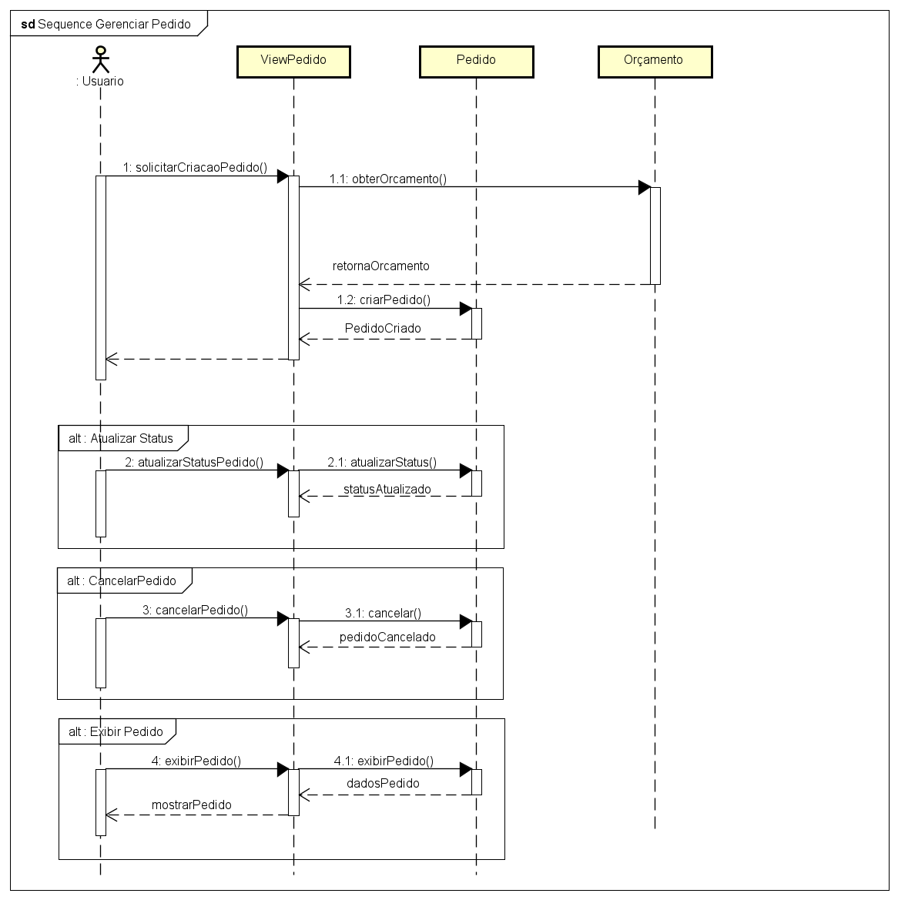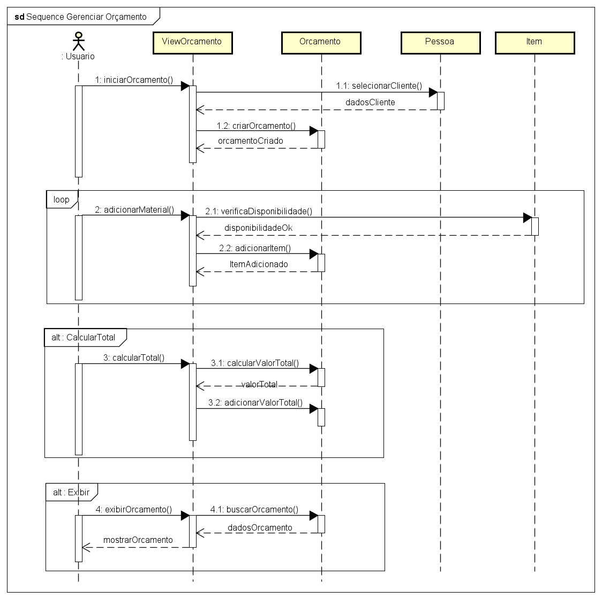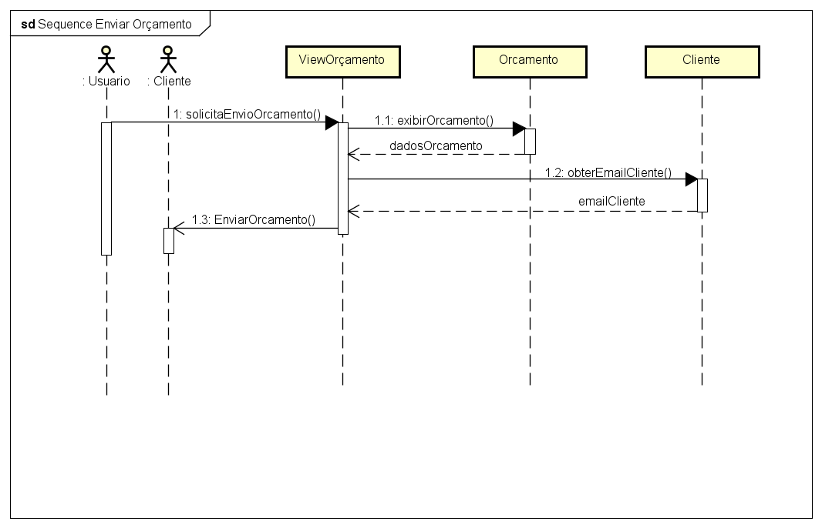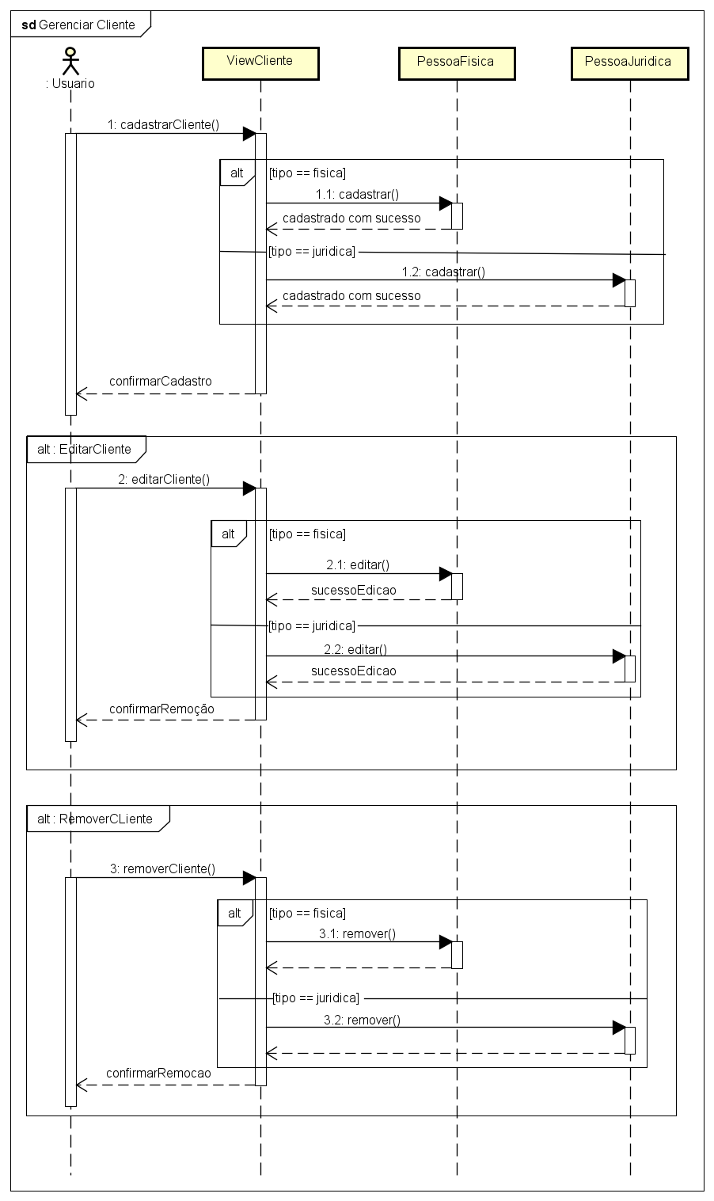

# Diagramas de Atividade

## Diagrama de atividades de negócio

## Diagrama de Atividade Orçamento ao Pedido

## Diagrama de Atividade de Caso de Uso

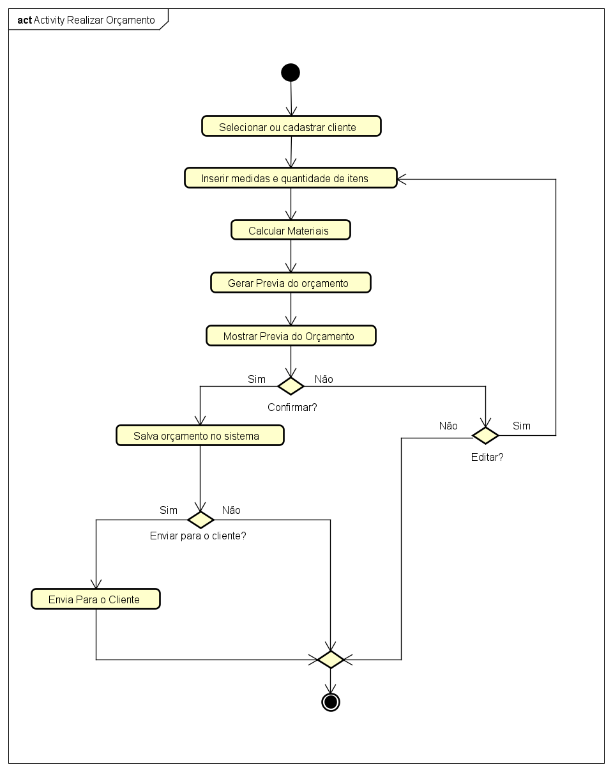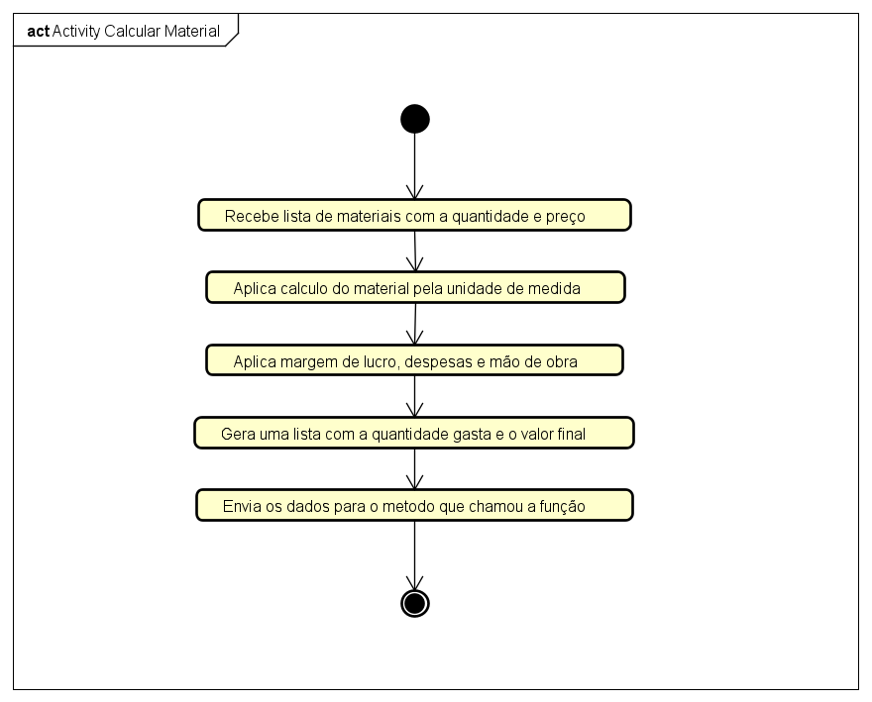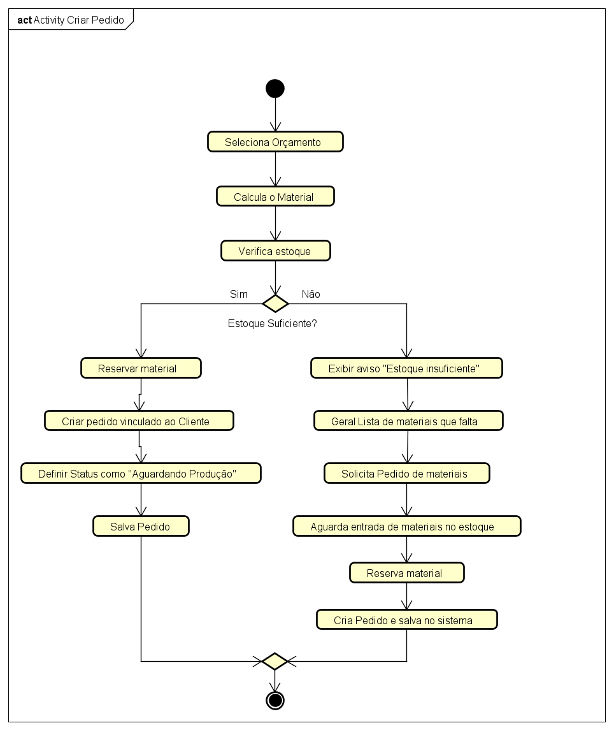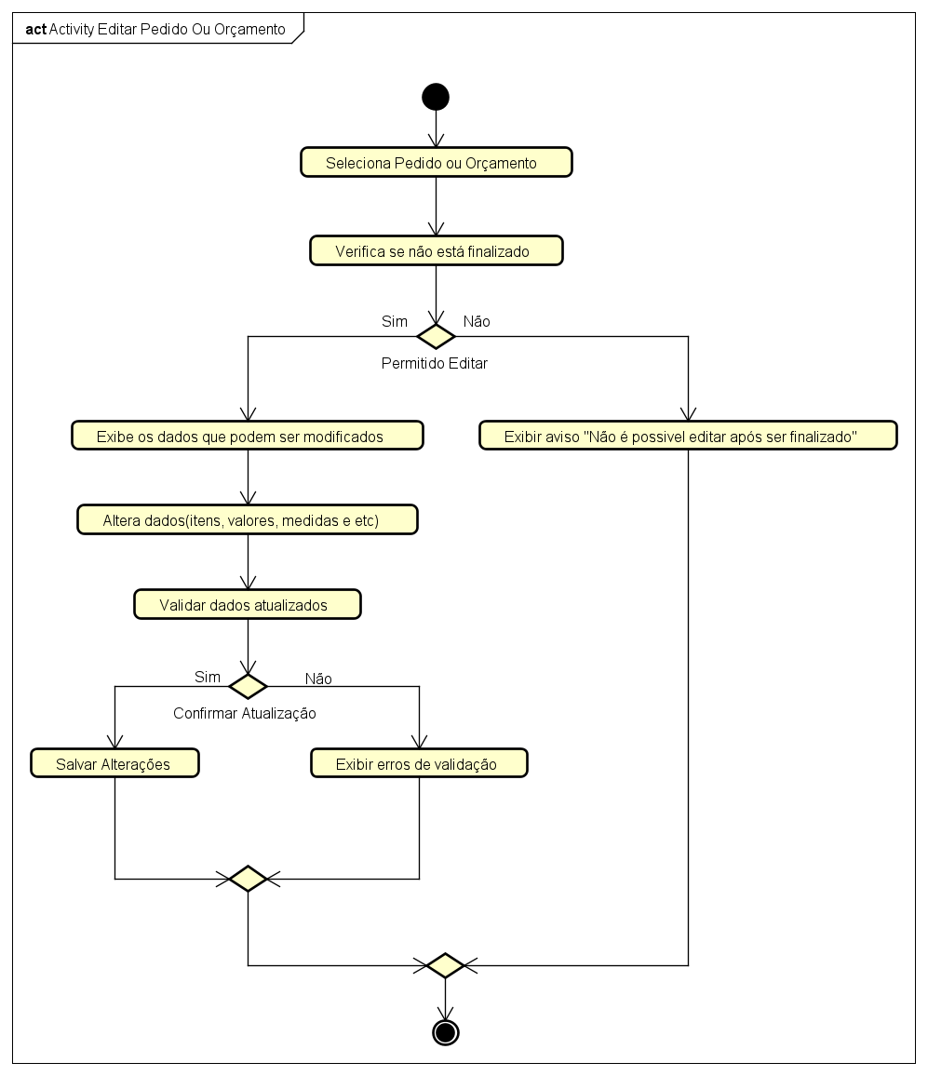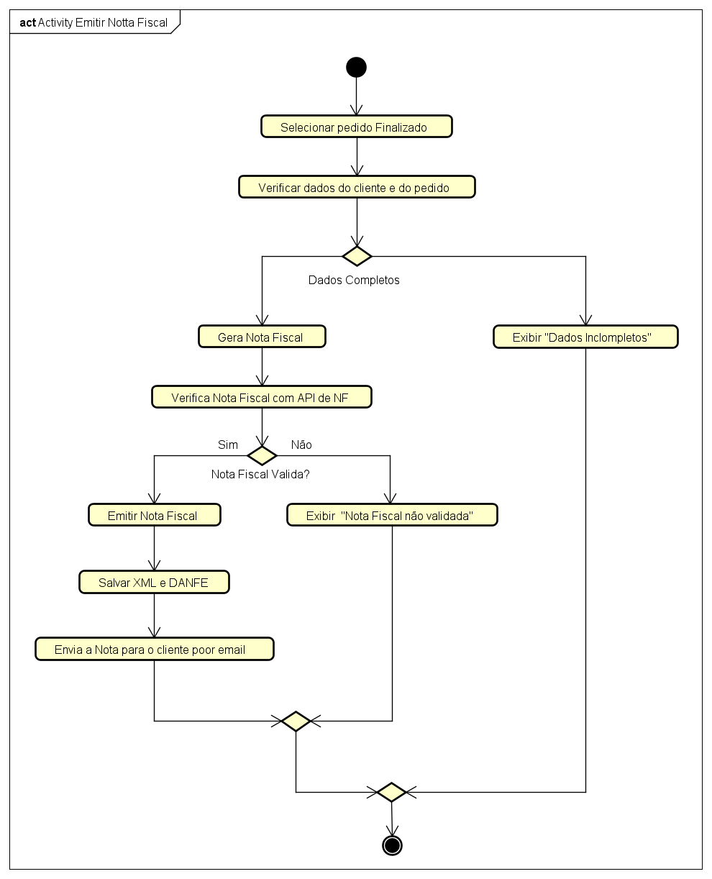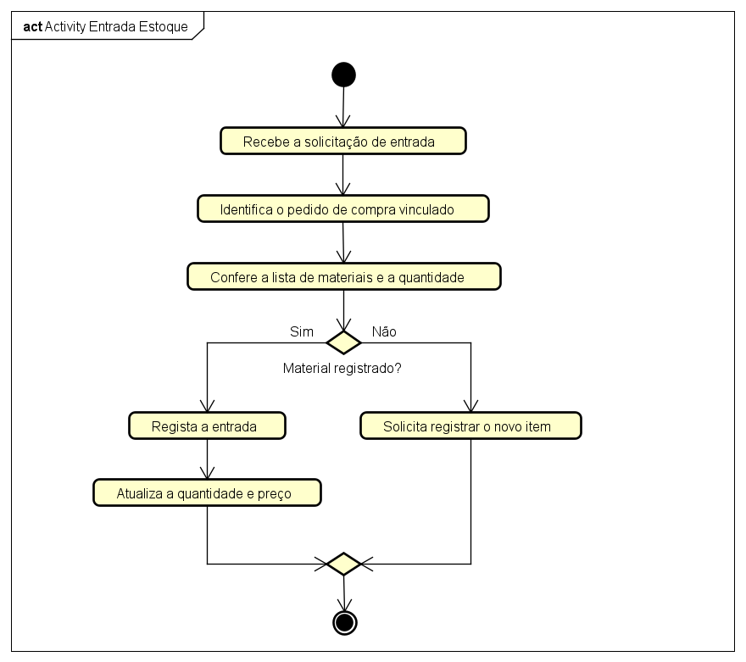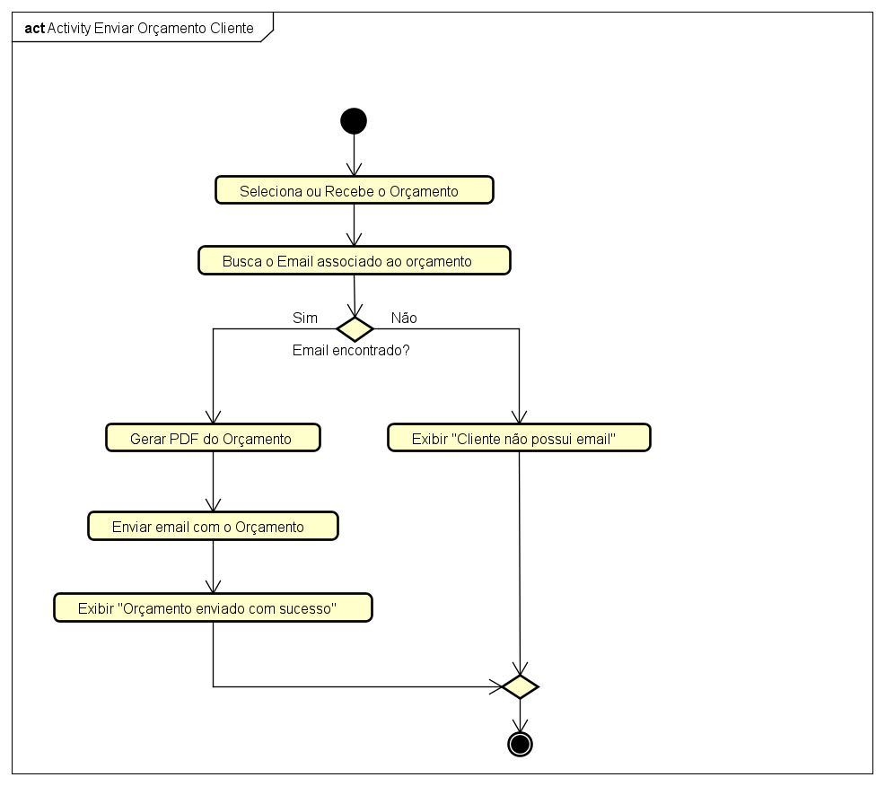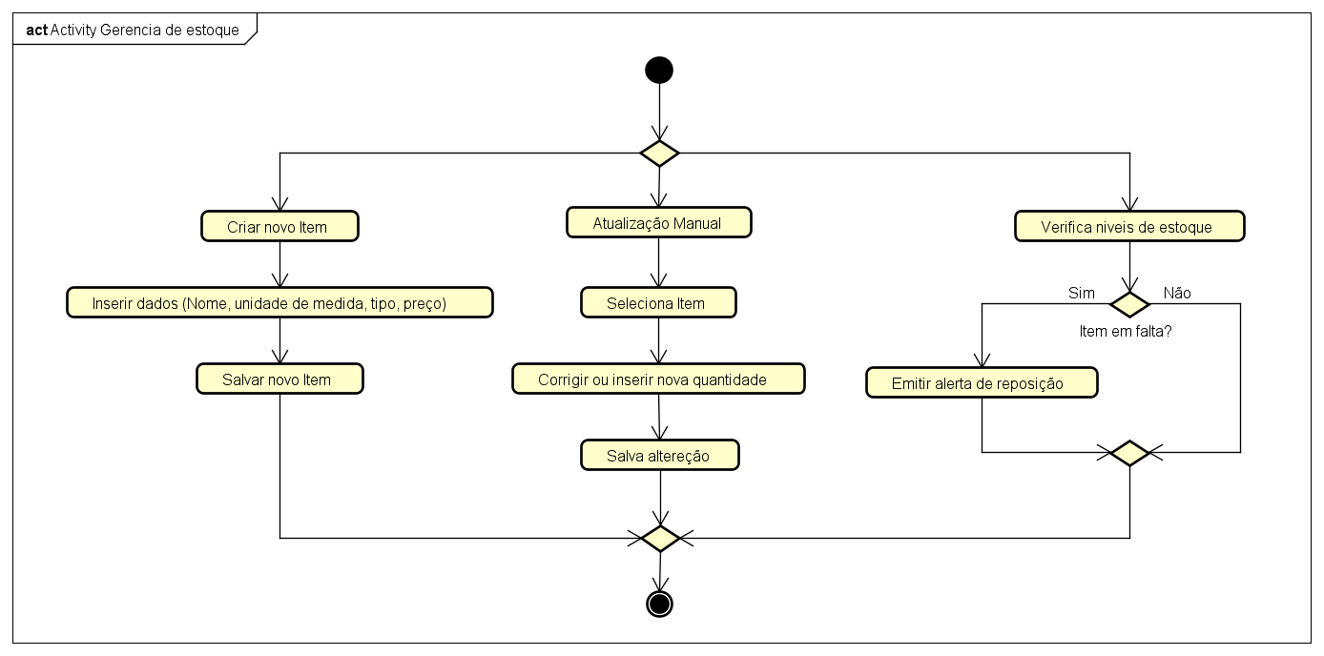

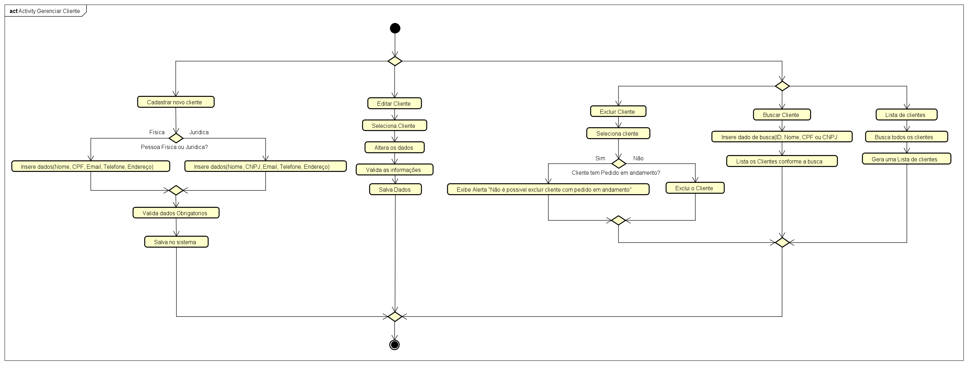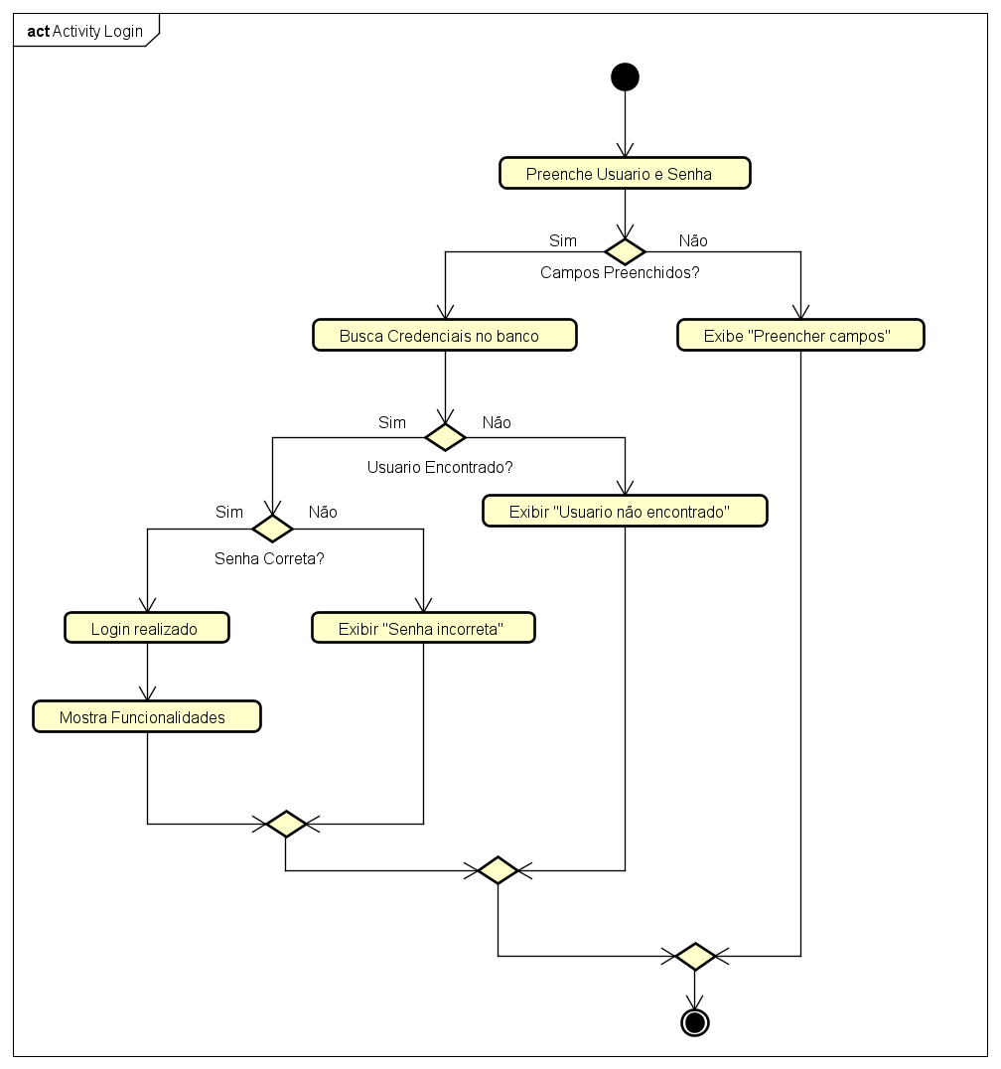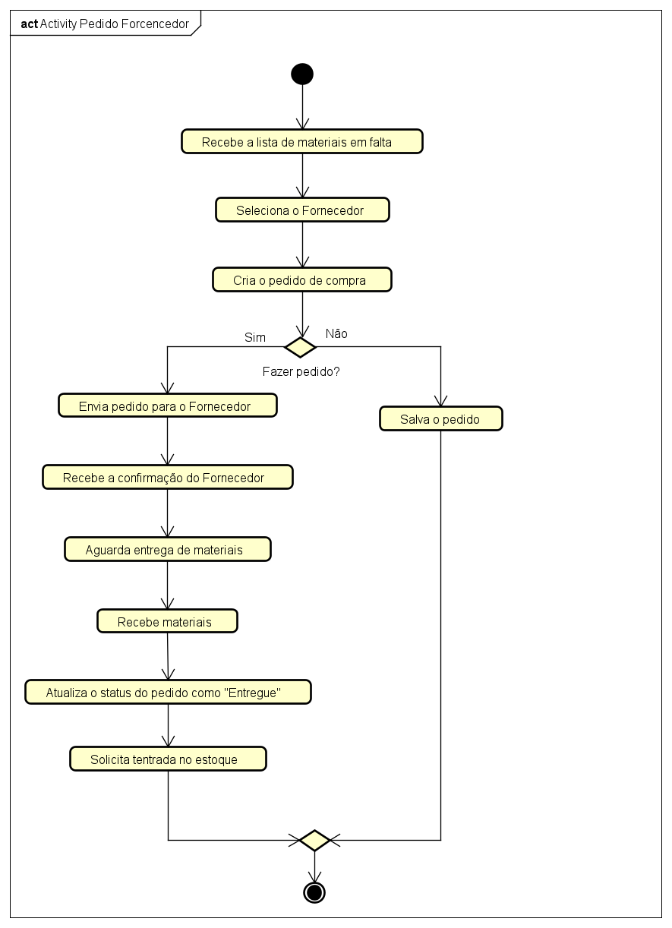

# Diagrama de Pacote

# Diagrama de Classe de Domínio

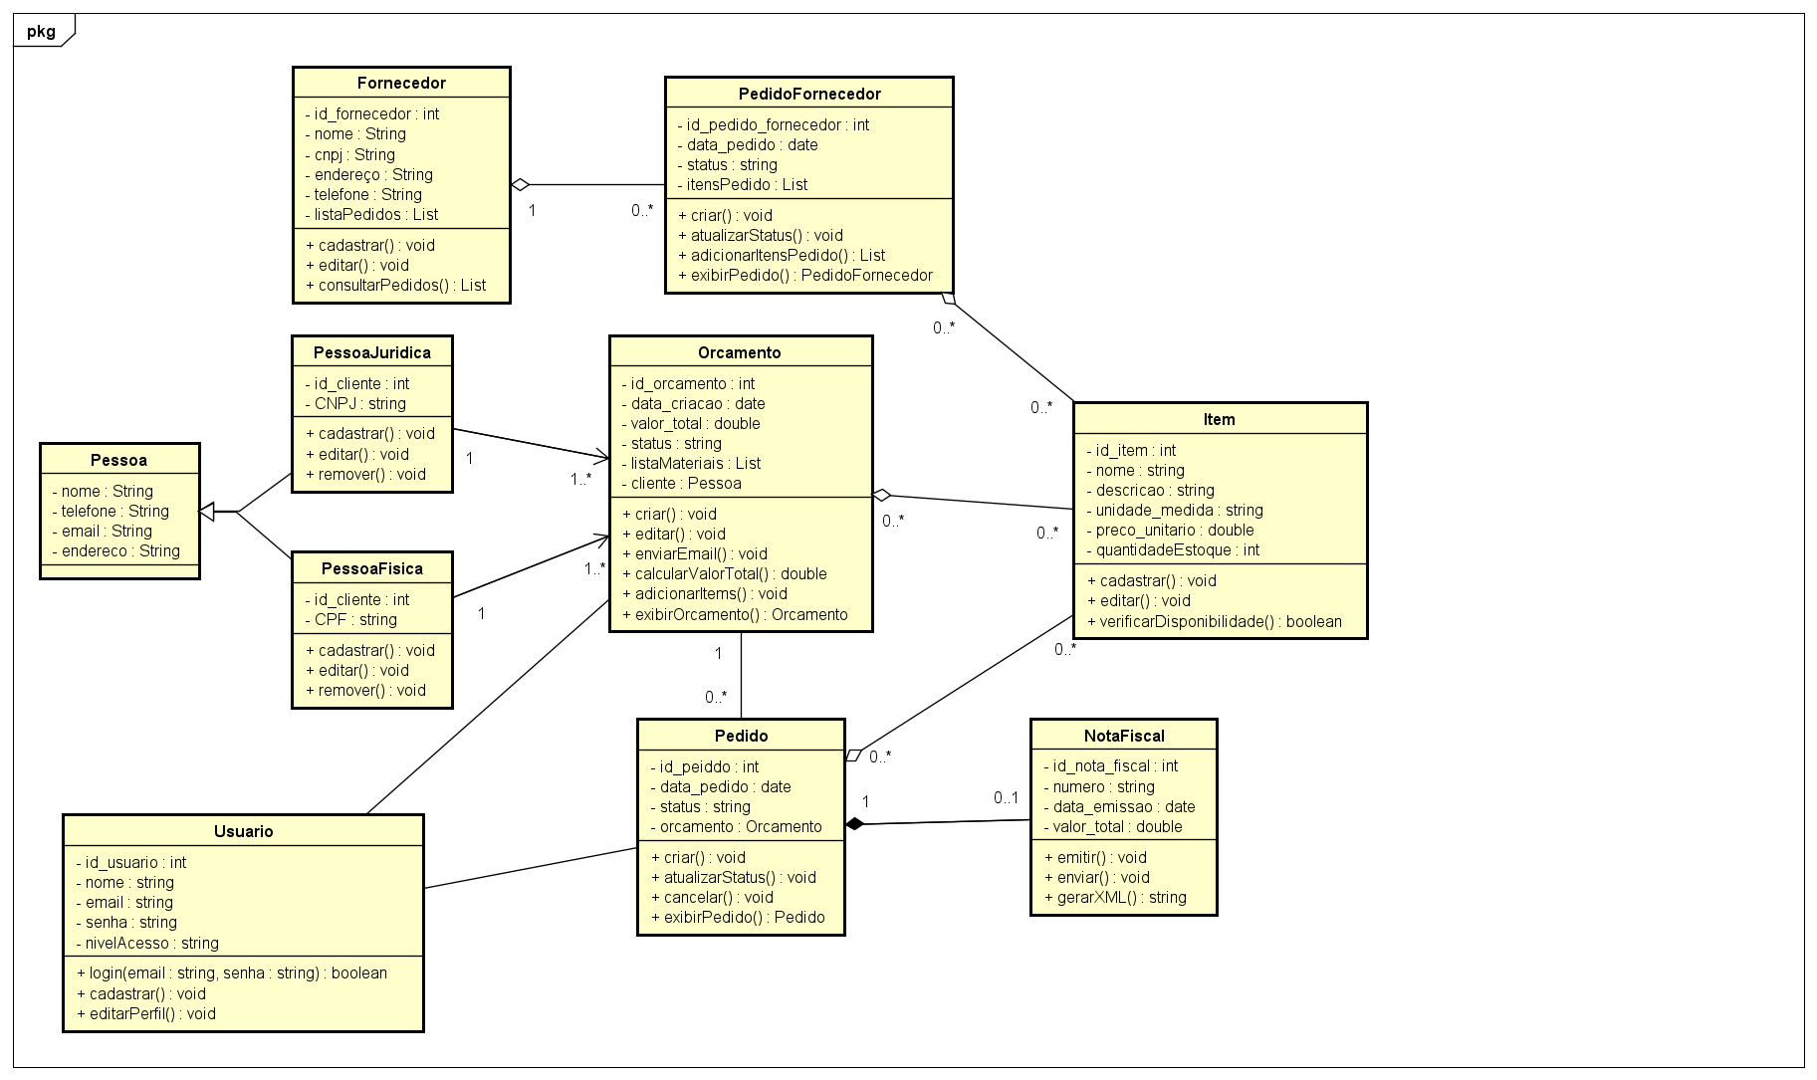

# Diagrama de Objeto

# Diagrama de Comunicação

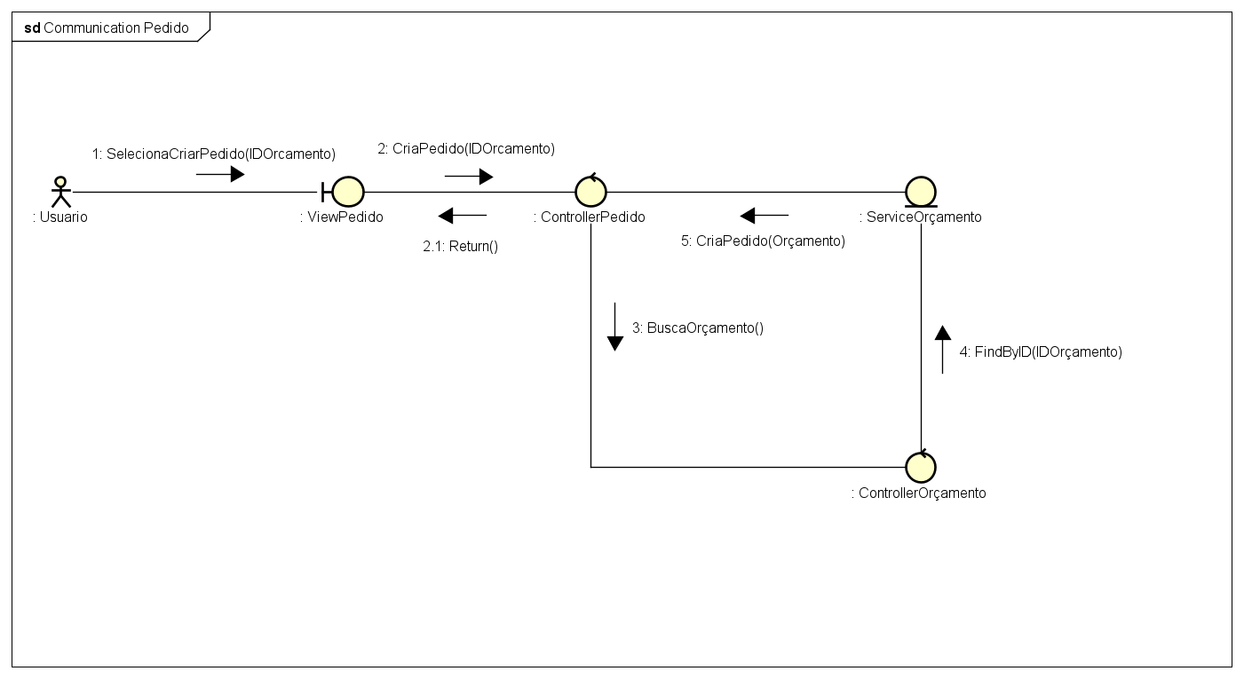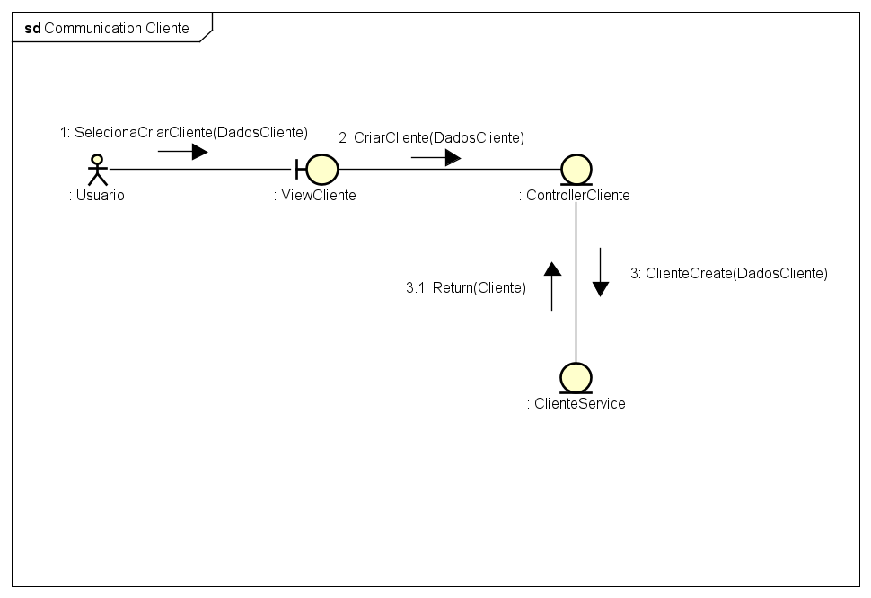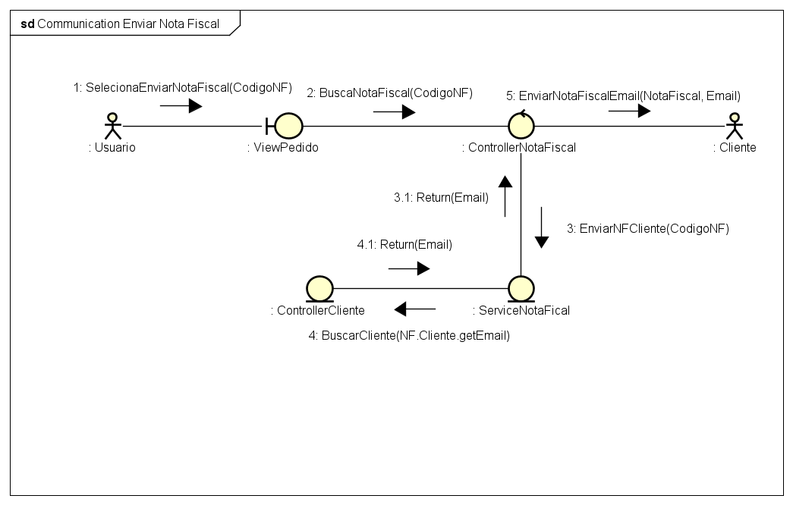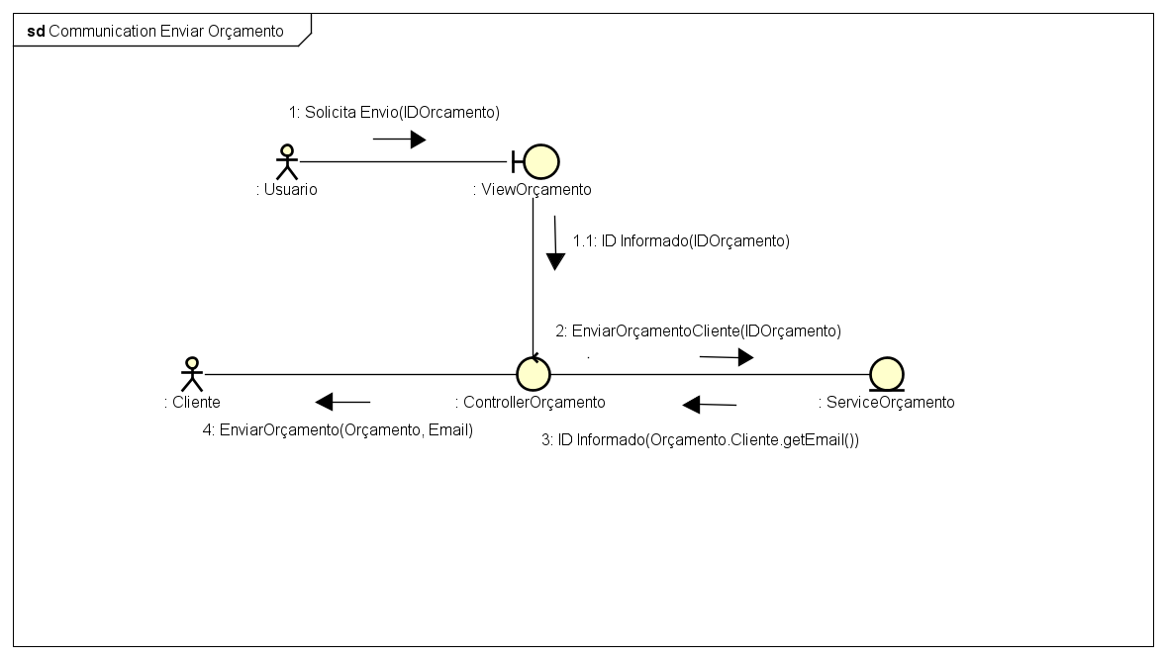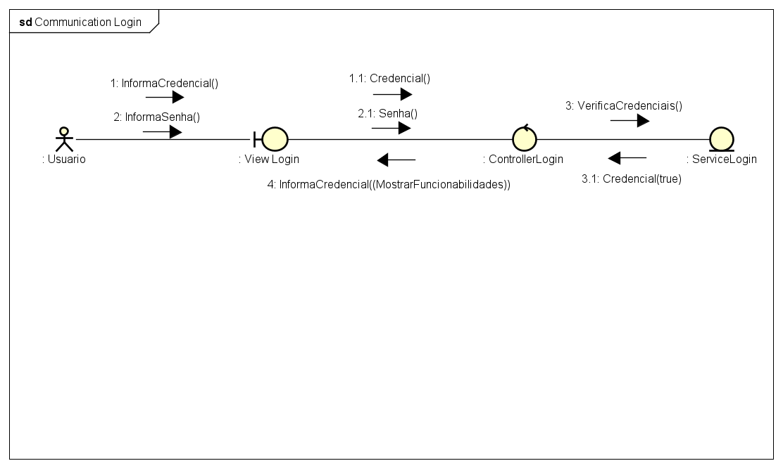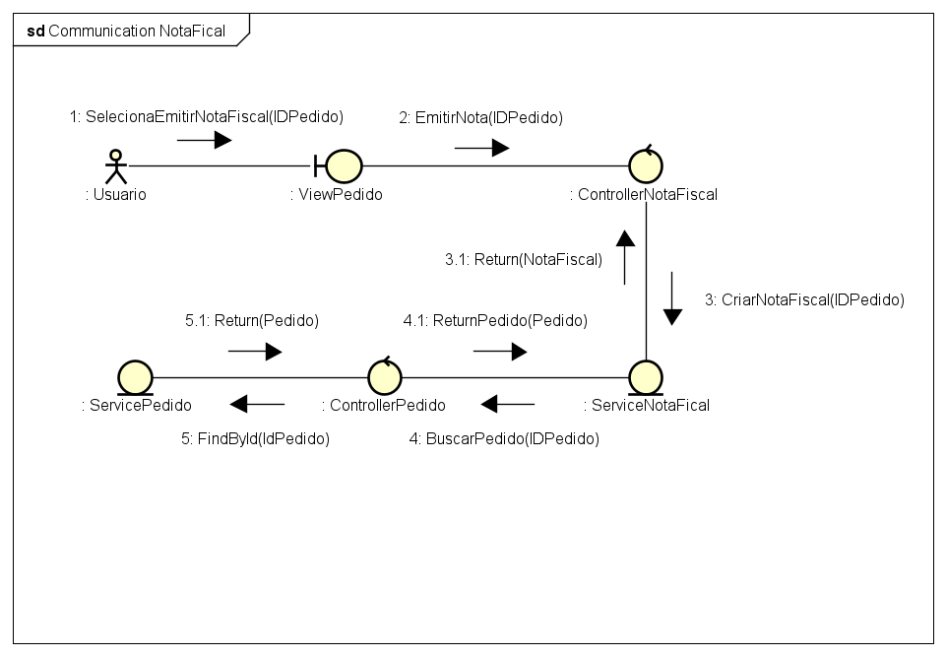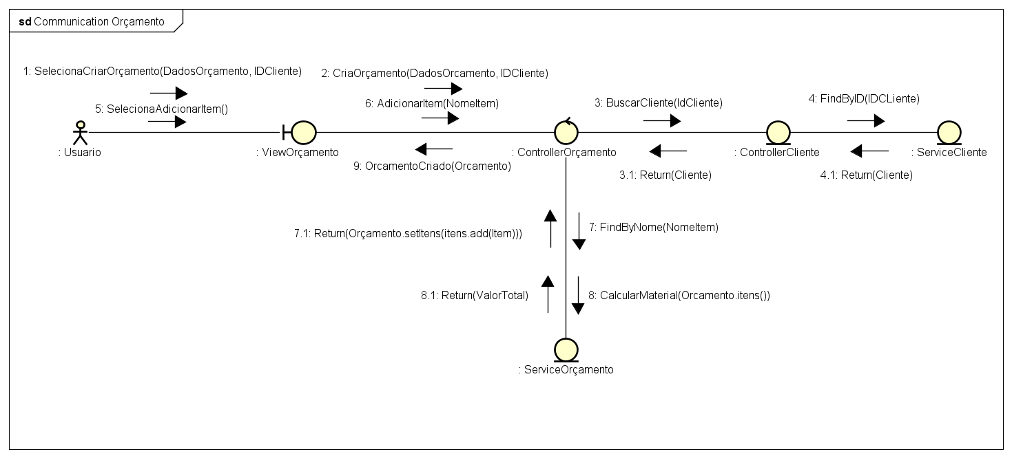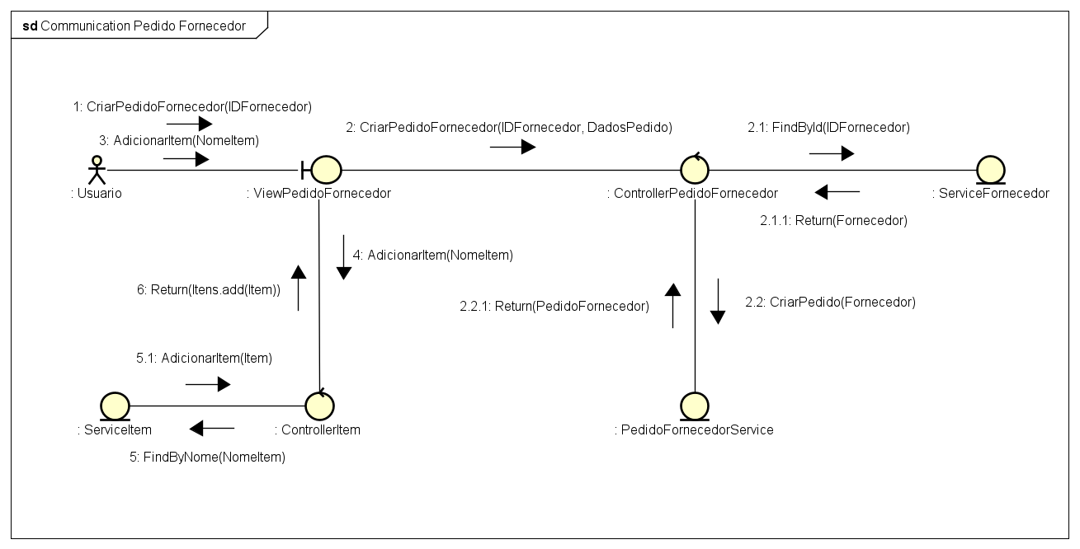

# 

# Diagrama de Visão Geral de Interação

**PRECISO CONFERIR SE ESTÁ CORRETO, DEPOIS COLOCO NO ARQUIVO**

# Requisitos de Performance

Esta seção descreve as características de desempenho esperadas para o sistema de gestão de móveis planejados, com base nos casos de uso especificados.

* Tempo de Resposta:

O O tempo médio de resposta para ações do usuário (como Criar Pedido, Emitir Nota Fiscal ou Realizar Orçamento) não deve ultrapassar 5 segundos.

O O tempo máximo para a operação de Gerar Orçamento com Cálculo de Materiais não deve exceder 5 segundos, considerando cálculos com até 10 itens.

* Taxa de Transferência:

O O sistema deve suportar no mínimo 15 transações por segundo em situações normais de operação.

* Capacidade:
  + O sistema deve permitir o gerenciamento simultâneo de até 50 usuários ativos.
  + O sistema deve suportar o armazenamento de até 10.000 pedidos e 5.000 orçamentos, mantendo desempenho aceitável.
* Modos de Degradação:
  + Em situações de carga excessiva (acima de 90% de uso de CPU ou memória), o sistema deve:
    - Priorizar operações essenciais (ex: Emitir Nota Fiscal, Criar Pedido).
    - Colocar operações secundárias (ex: envio de e-mails automáticos) em fila de espera com até 1 minuto de atraso tolerado.
* Utilização de Recursos:
  + O sistema deve operar eficientemente na máquina que hospedará com as seguintes especificações mínimas:
    - Memória RAM: 4 GB
    - Processador: Dual-core 2.0 GHz
    - Espaço em disco: 10 GB disponíveis para banco de dados e arquivos XML de NF-e
    - Conectividade: Conexão estável com no mínimo 5 Mbps para operações em nuvem e envio de orçamentos

# Atributos do Sistema de Software

### Interfaces de Software

|  |  |  |
| --- | --- | --- |
| Componente | Tipo | Descrição |
| Sistema de Emissão de Nota Fiscal Eletrônica (NF-e) | Serviço Web (API REST ou SOAP) | Utilizado para gerar, validar e transmitir notas fiscais eletrônicas conforme legislação vigente. |
| Banco de Dados | Banco de dados não relacional | Sistema gerenciador de banco de dados NOSQL para armazenamento das informações de clientes, pedidos, orçamentos, estoque etc. |
| Sistema Operacional | Windows | O sistema será executado em um computador local com sistema operacional compatível. |

# Conclusão

O sistema **MovelControl** será projetado para otimizar a gestão de uma marcenaria, com foco na automação de processos manuais, como o controle de estoque e a emissão de orçamentos. Durante o desenvolvimento, foram consideradas as necessidades do usuário final, garantindo um sistema intuitivo e eficiente.

Além disso, foram identificados e mitigados riscos técnicos, operacionais e de segurança, assegurando a estabilidade do sistema. O cronograma foi estabelecido com prazos flexíveis, permitindo ajustes conforme a necessidade do projeto.